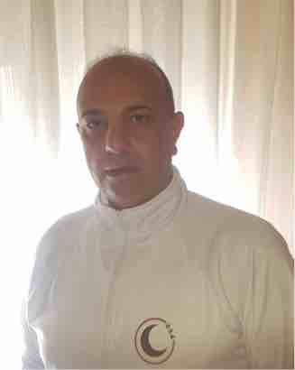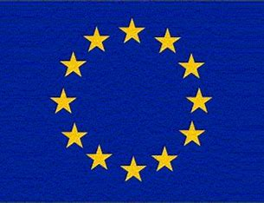 **PASQUALE CHIAPPETTA 10/07/1974**

**CV**

 87037, San Fili (CS)

 +39 347.1202546

 mapratherapy@virgilio.it

 Categoria B

**Profilo Professionale .** Professionista con esperienza pluriennale nel settore dei

Trattamenti olistici in ruoli di terapie manuali. Si distingue

per l’ampio ventaglio di competenze multidisciplinari, ottime

doti di comunicazione interpersonale e abilità di mentoring

del personale grazie alle quali sa instaurare relazioni

significative e garantire un ambiente di lavoro dinamico e

produttivo. Dimostra salda leadership versatilità e capacità

di ottimizzare costantemente i processi aziendali potenziando

il workflow e l’efficienza organizzativa attraverso un

atteggiamento propositivo e proattivo alla risoluzione di

problematiche anche complesse.

**Capacità E .** Massoterapia olistica **.** Tecniche di linfodrenaggio

**Competenze .** Esperienza in strutture **.** Tecniche di gestione

di benessere e Biomediche del dolore

**.** Disponibilità e flessibilità **.** Riflessologia plantare

Oraria

**.** Tecniche di riequilibrio **.** Educazione e professionalità

posturale

**.** Tecniche di stimolazione **.** Nozioni di anatomia e

del sistema immunitario fisiologia

**.** Tecniche vertebrali **.** Empatia e capacità di

**.** Tecniche viscerali stabilire relazioni efficaci

**.** Tecniche sportive **.** Orientamento al cliente

**.** Tecniche performanti **.** Formazione professionale

**.** Predisposizione al **.** Etica professionale

Contatto con il pubblico e precisione

**.** Attenzione al cliente **.** Disponibilità al lavoro

su turni

**Esperienze lavorative E .** Anno 1998/99 approfondimento delle

**Professionali** discipline olistiche presso centri specializzati

Siti a New York (USA) e Toronto (Canada)

**.** Anno 2003/2004 libero professionista

Terapista manuale olistico - Riflessologo

**.** Ad oggi

. Dal 2015 al 2022 collaborazione a Roma presso studi

Medici privati di chirurghi estetici.

Trattamenti personalizzati a personaggi televisivi.

. Dal 2023 ad oggi collaborazione con il Centro Biomedico

e Nutrizionale Health Center Cosenza

. Ricerca della soddisfazione del cliente attraverso

un elevato livello di attenzione al servizio

**Istruzione E .** Settembre 1998 - Luglio 2003

**formazione** Accademia Massoterapisti e Riflessologia Plantare Roma

Diploma massoterapista e riflessologo

. Giugno 2024 Diploma Nazionale AIPT - Personal Trainer

Terzo livello Salute e Fitness/Body Building

riconosciuto Asi – Coni e Eurethichs – Etsia International

. Formazione continua in ambito del benessere psicofisico

delle persone

**Competenze Italiano:** LINGUA MADRE

**Linguistiche Inglese:** A2

**Attività E .** Inserito nei primi 100 migliori professionisti olistici d’Italia

**OnoreficIenze** dallascuola formazione Zone Riflesse

**Risultati .** Aumento progressivo della crescita professionale e di **Conseguiti** collaborazione con centri specializzati

**Hobby E .** Sport in genere ma soprattutto calcio e

**Interessi** arti marziali

Autorizzo il trattamento dei dati personali contenuti nel mio CV ex art. 13 del decreto legislativo 196/2003 e art. 13 del regolamento UE 2016/679 sulla protezione dei singoli cittadini in merito al trattamento dei dati personali

Pasquale Chiappetta